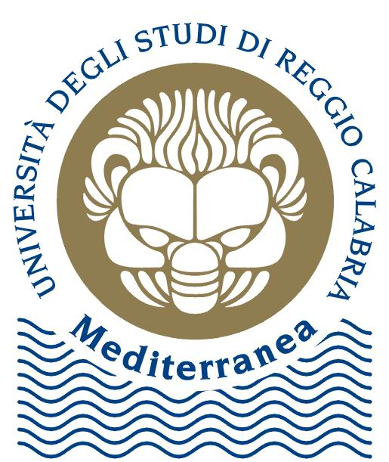
Università degli Studi Mediterranea
di Reggio Calabria
Facoltà di Giurisprudenza

SEDUTA DI LAUREA
gIOVEDI’ 31 MAGGIO 2012

FEO DI VITO SALITA MELISSARI
AULA d1

ORE 9.00

Elenco Laureandi IN Giurisprudenza

LAUREA MAGISTRALE

N. | Cognome | Nome | Professori Relatori
1 | GIUNTA | FRANCESCO | CICCARELLO
2 | RUSSO | DOMENICO | CICCARELLO
3 | POLITI | PAOLA MARIA GIOVANNA | CICCARELLO
4 | MEDURI | DOMENICO FRANCESCO | GORASSINI
5 | CARACCIOLO | MARIA ANTONIETTA | SPADARO/ BUSACCA
6 | MANGANARO | MARIA CARMELA | PONTORIERI

ORE 10.00

Elenco Laureandi IN Giurisprudenza

LAUREA Specialistica

N. | Cognome | Nome | Professori Relatori
7 | ALAMPI | DOMENICO | COSTABILE
8 | VERDUCI | FILOMENA NATALIA | DE GREGORIO

ORE 10:20

Elenco Laureandi IN GIURISPRUDENZA
N. | Cognome | Nome | Professori Relatori
9 | MAURI | FIORELLA | PONTORIERI
10 | SGRO’ | MARIA CARMELA | PONTORIERI
11 | LUGARA’ | MARIA | BUSACCA

ORE 11.00

Elenco Laureandi IN Giurisprudenza

LAUREA scienze giuridiche

N. | Cognome | Nome | Professori Relatori
12 | MUSMECI | LAVINIA | GORASSINI
13 | POLIMENO | DANIELA | AMAGLIANI
14 | GRAMENDOLA | ANTONIO | CAPONE
15 | REPACI | DOMENICO | CAPONE

